2018年第二届海峡两岸学生棒球联赛 報名表 U10 組
隊名 | 中平國小 |  | 聯絡人 |  | 黃立中 | 行動電話 |  | 0956017211 |  | 傳真 | 03-4907551
領隊 | 劉雲傑 |  | 總教練 |  | 李國強 | 教練 |  | 陳昱鳴 |  | 教練
地址 | 桃園市中壢區雙福路12號 |  |  |  |  | 電子信箱 |  | kenwhang@gmail.com
領 隊  姓名：劉雲傑 |  | 總教練  姓名：李國強 |  | 教 練  姓名：陳昱鳴 |  |  | 管 理  姓名：黃立中 |  | 選 手  姓名：林柏宇 |  | 選 手  姓名：黃子晏
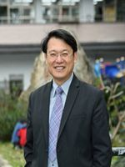 |  | 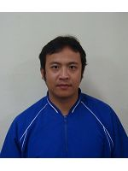 |  | 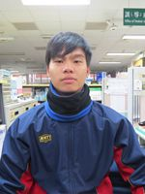 |  |  | 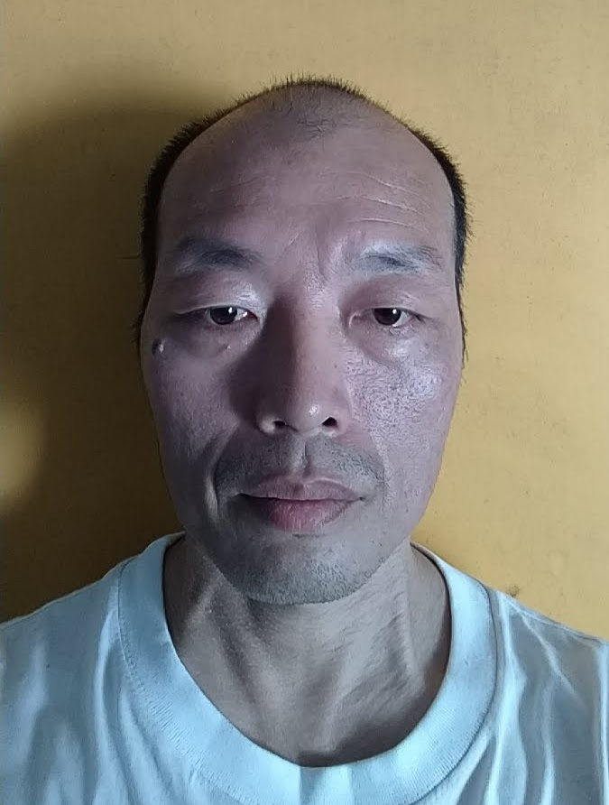 |  | 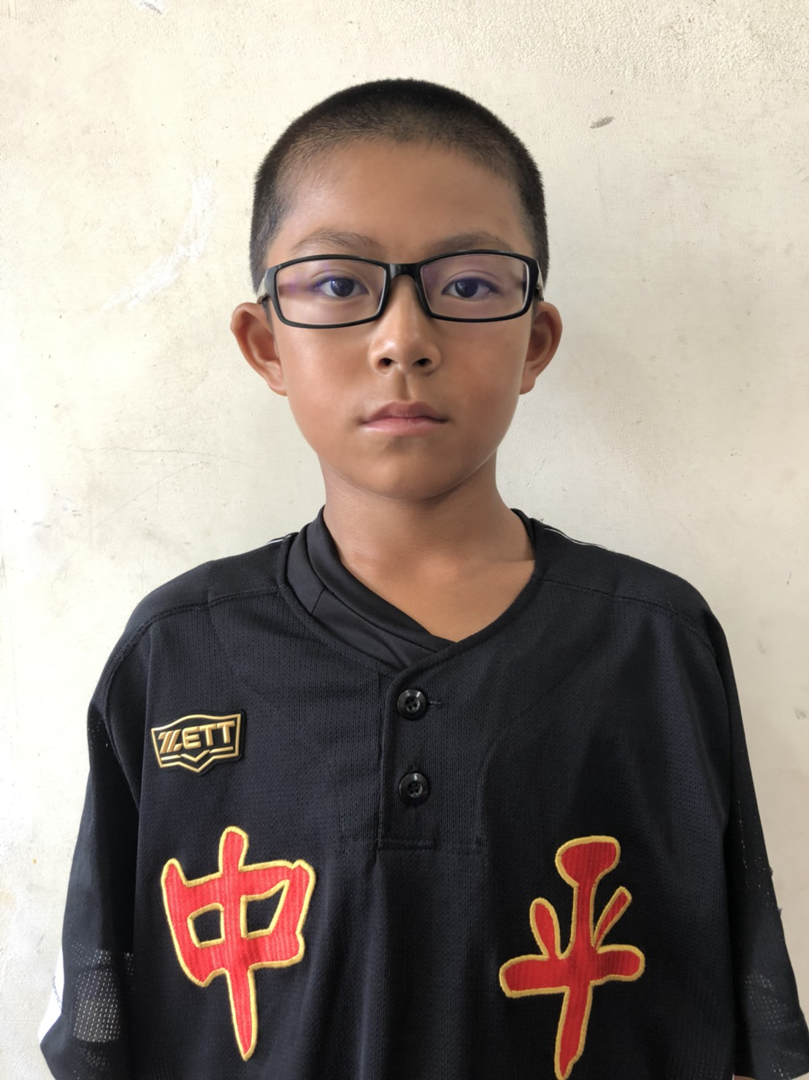 |  | 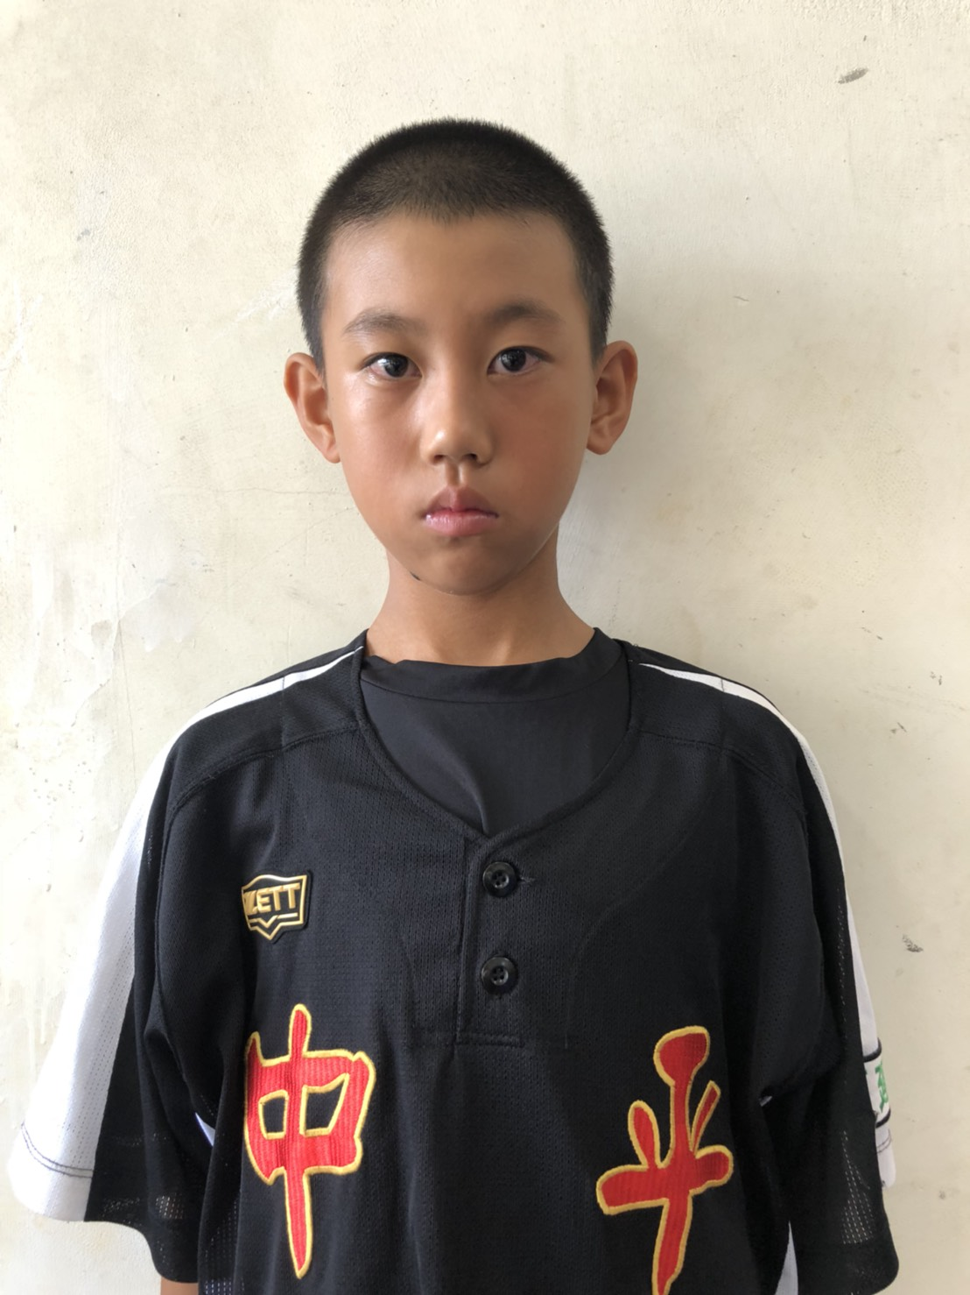
選 手  姓名：邱奕澤 |  | 選 手  姓名：邱繼恒 |  | 選 手  姓名：胡承頡 |  |  | 管理  姓名：許庭愷 |  | 選 手  姓名：馮冠瑜 |  | 選 手  姓名： 廖承緯
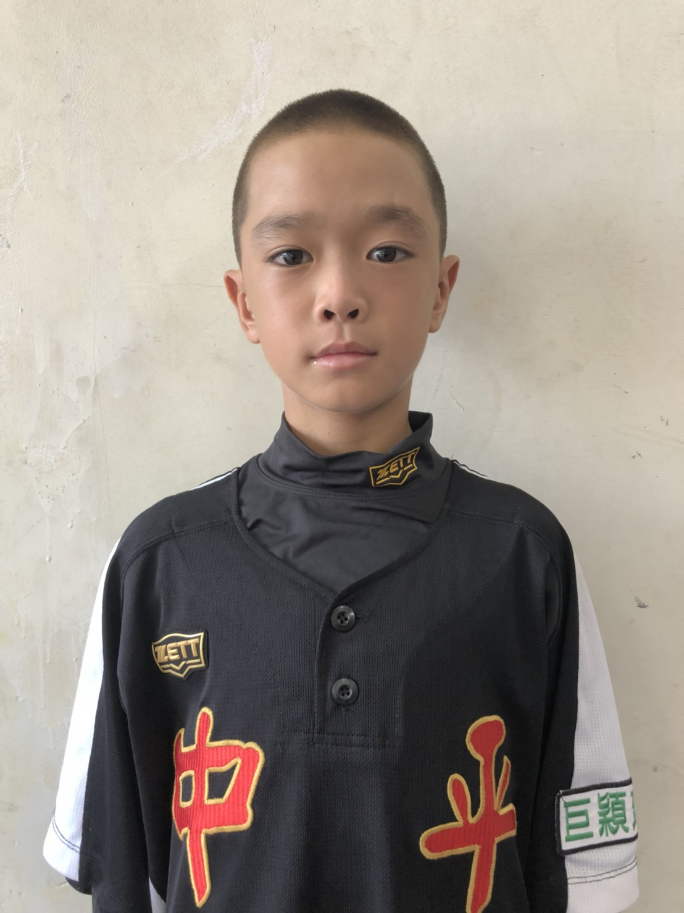 |  | 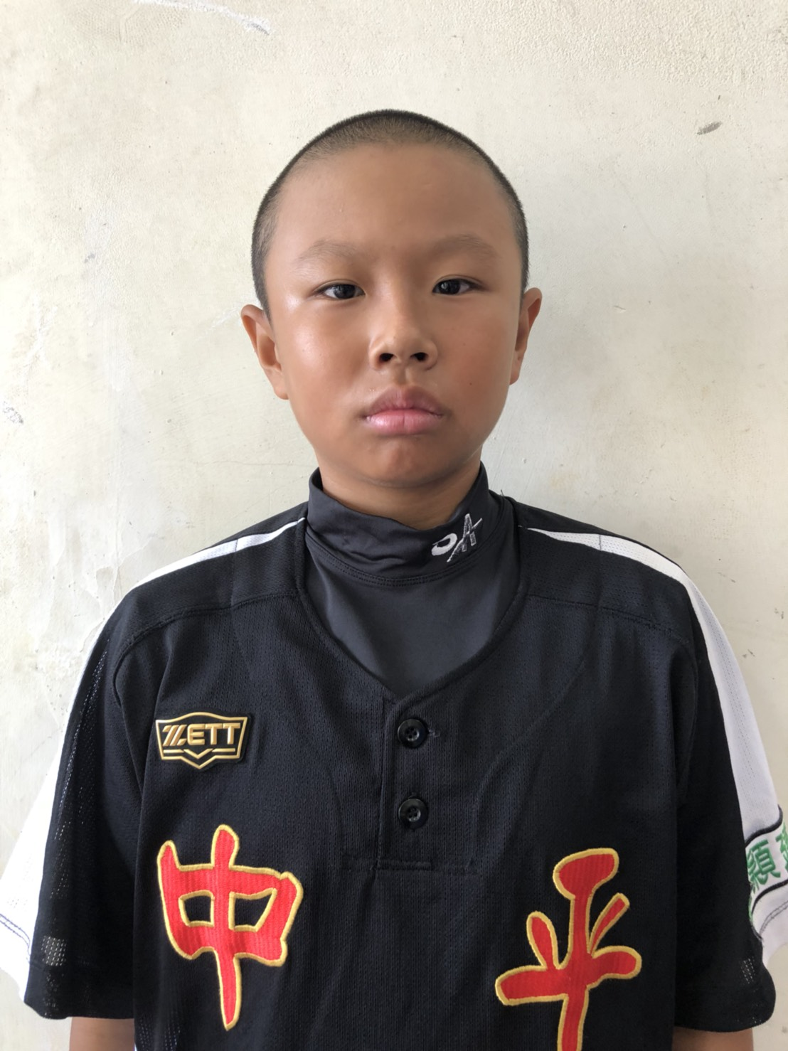 |  | 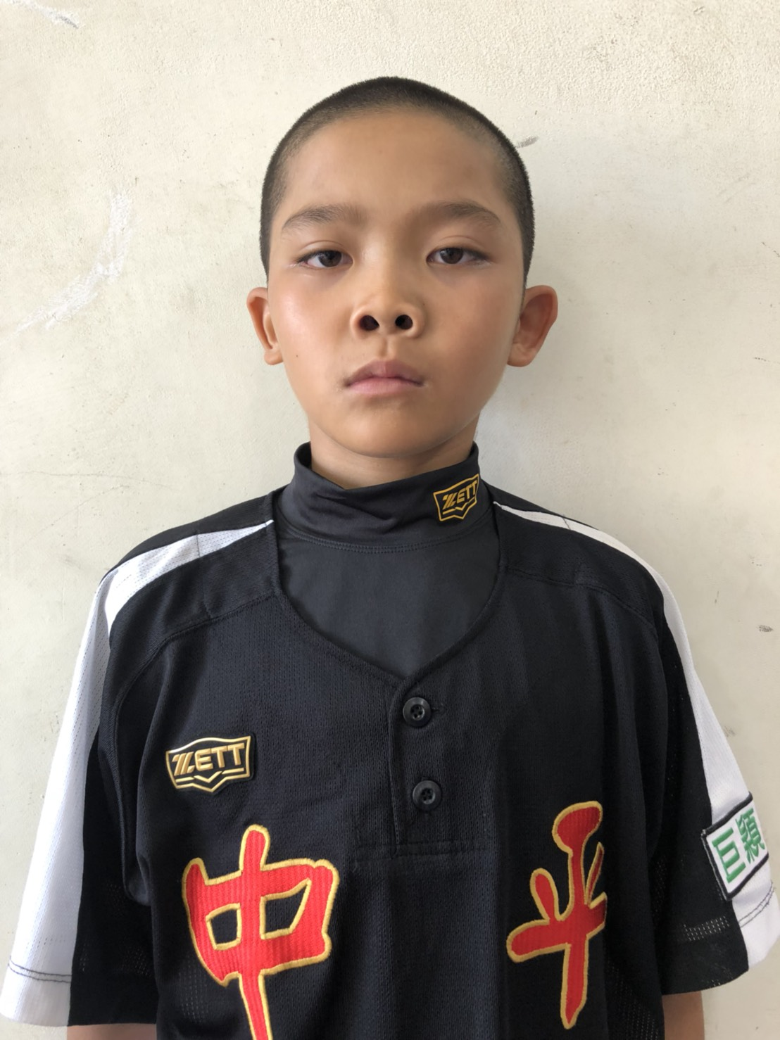 |  |  | 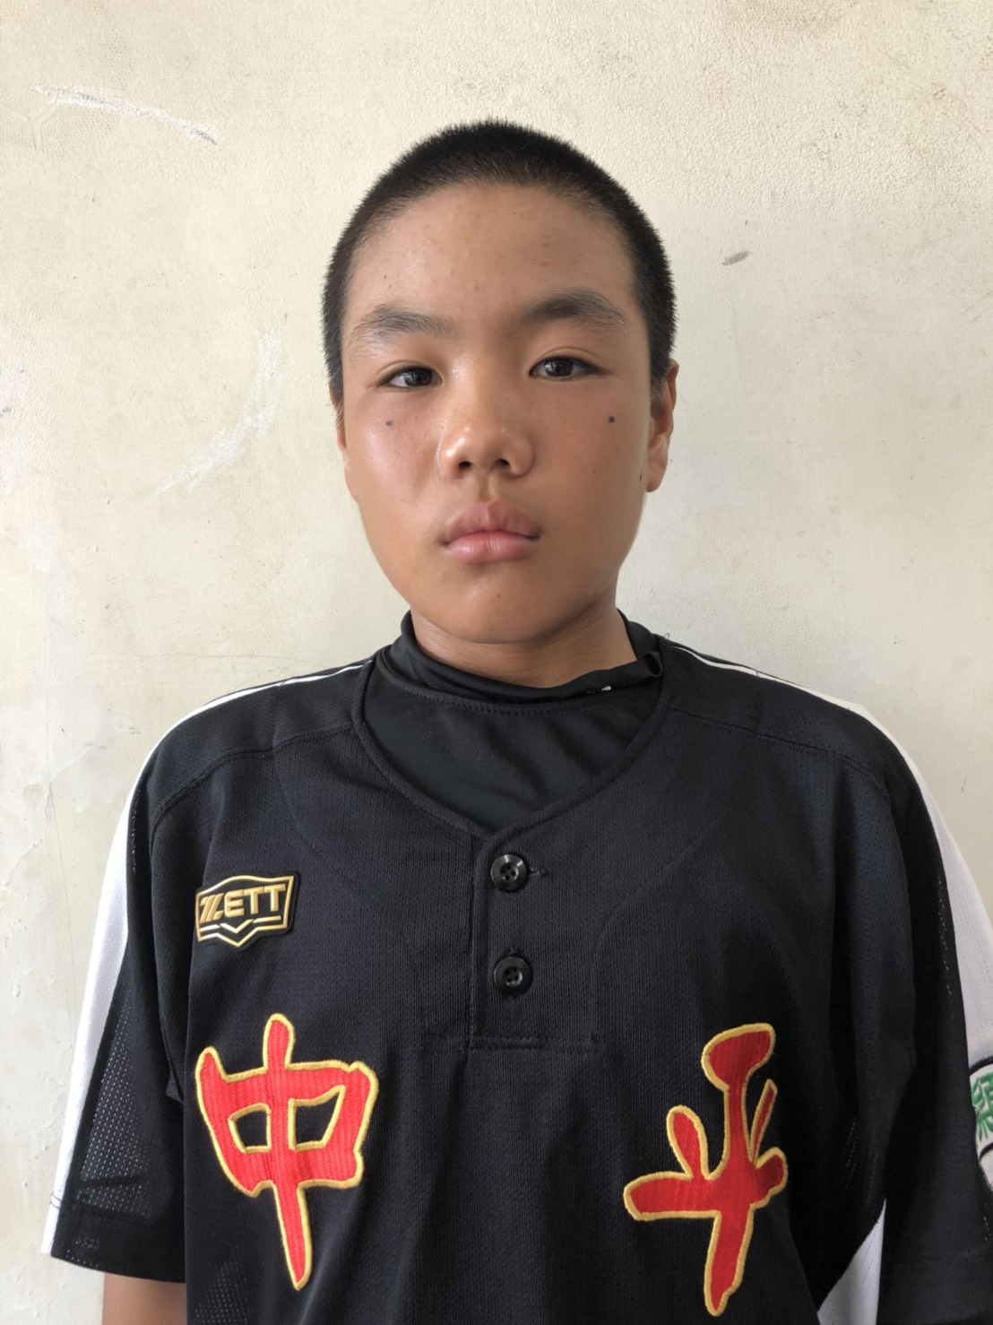 |  | 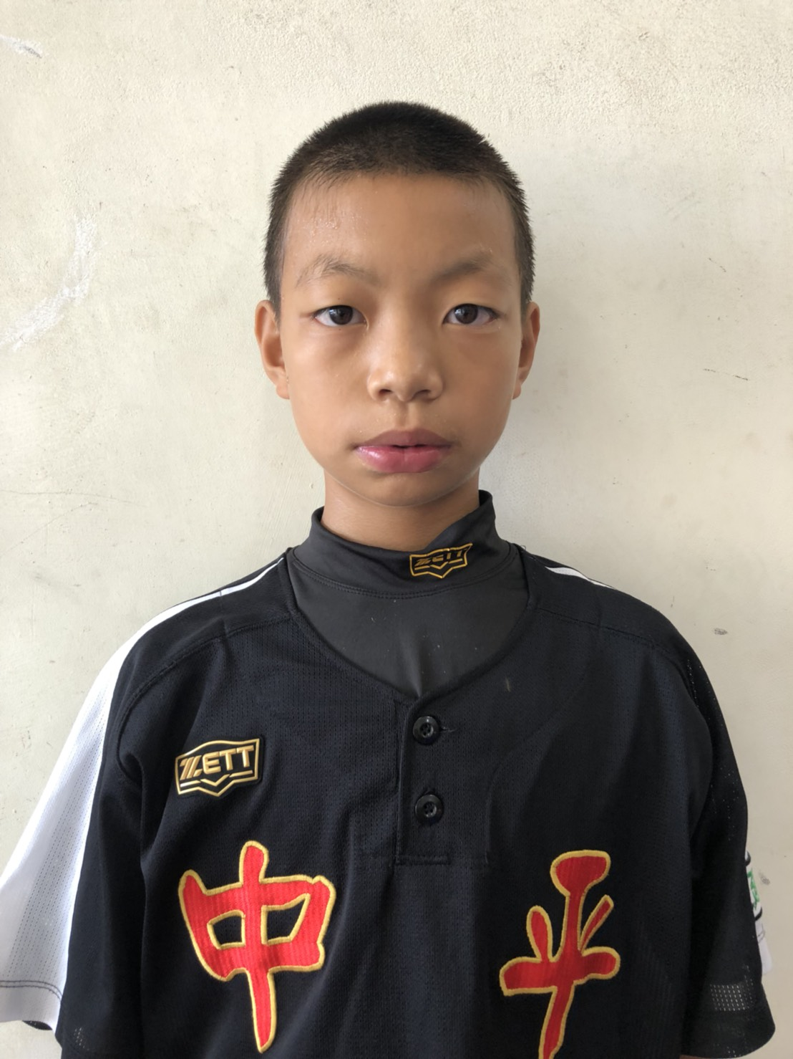 |  | 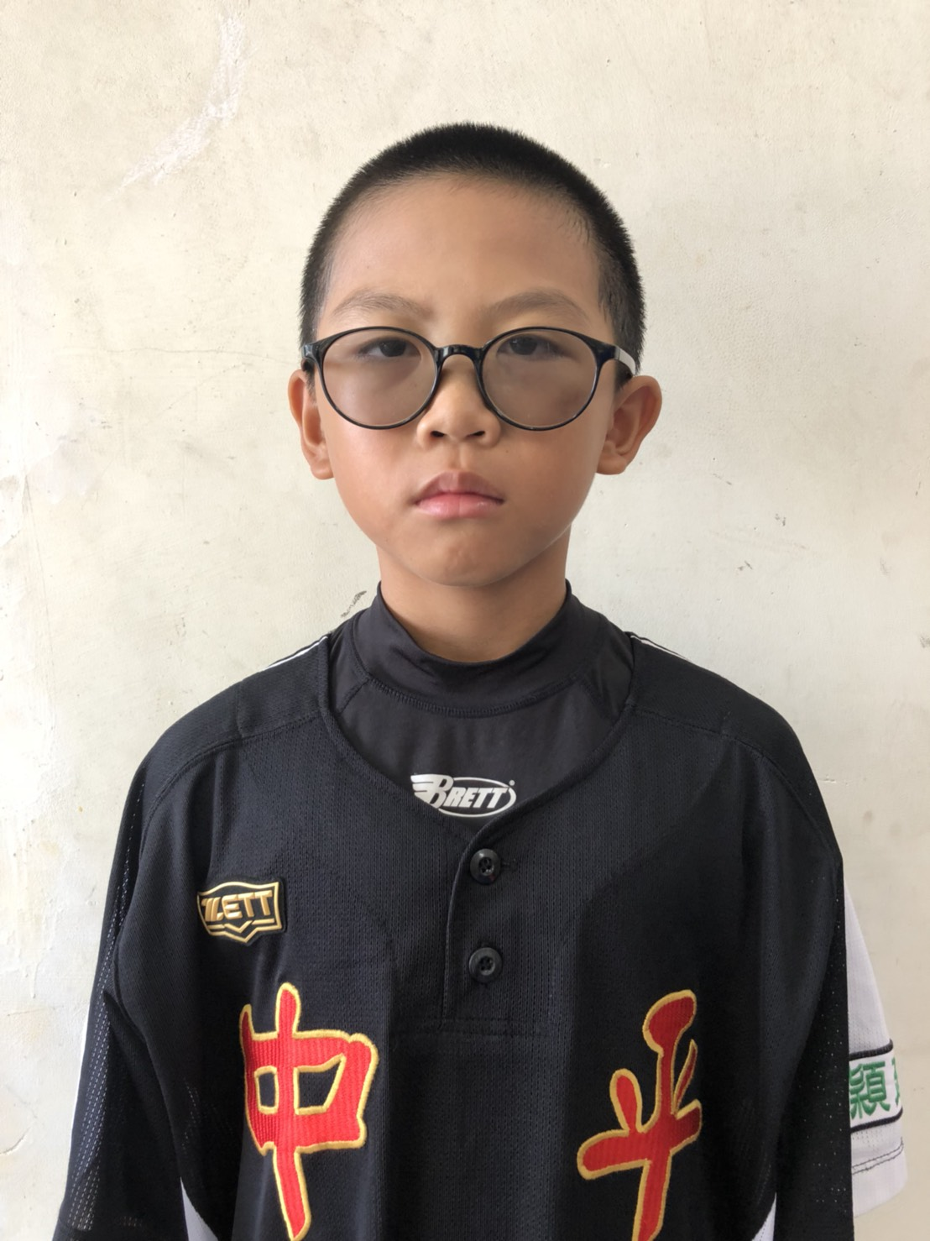
選 手  姓名：簡兆蔚 |  | 選 手  姓名：李聖哲 |  | 選 手  姓名： 汪家丞 |  |  | 選 手  姓名： 葉成安 |  | 選 手  姓名： 饒又語 |  | 選 手  姓名：朱宗鑽
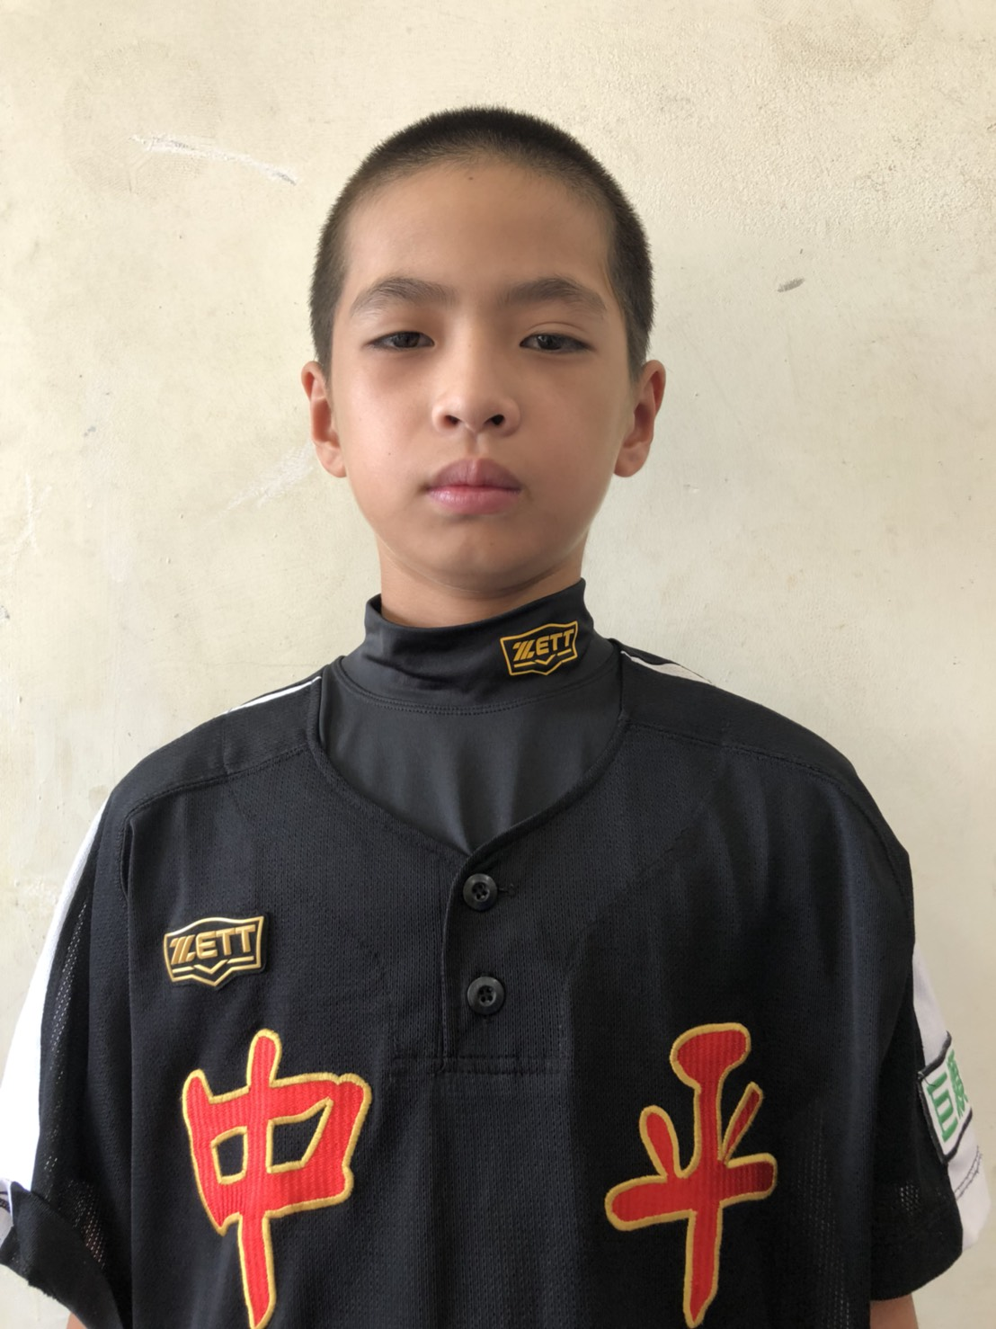 |  | 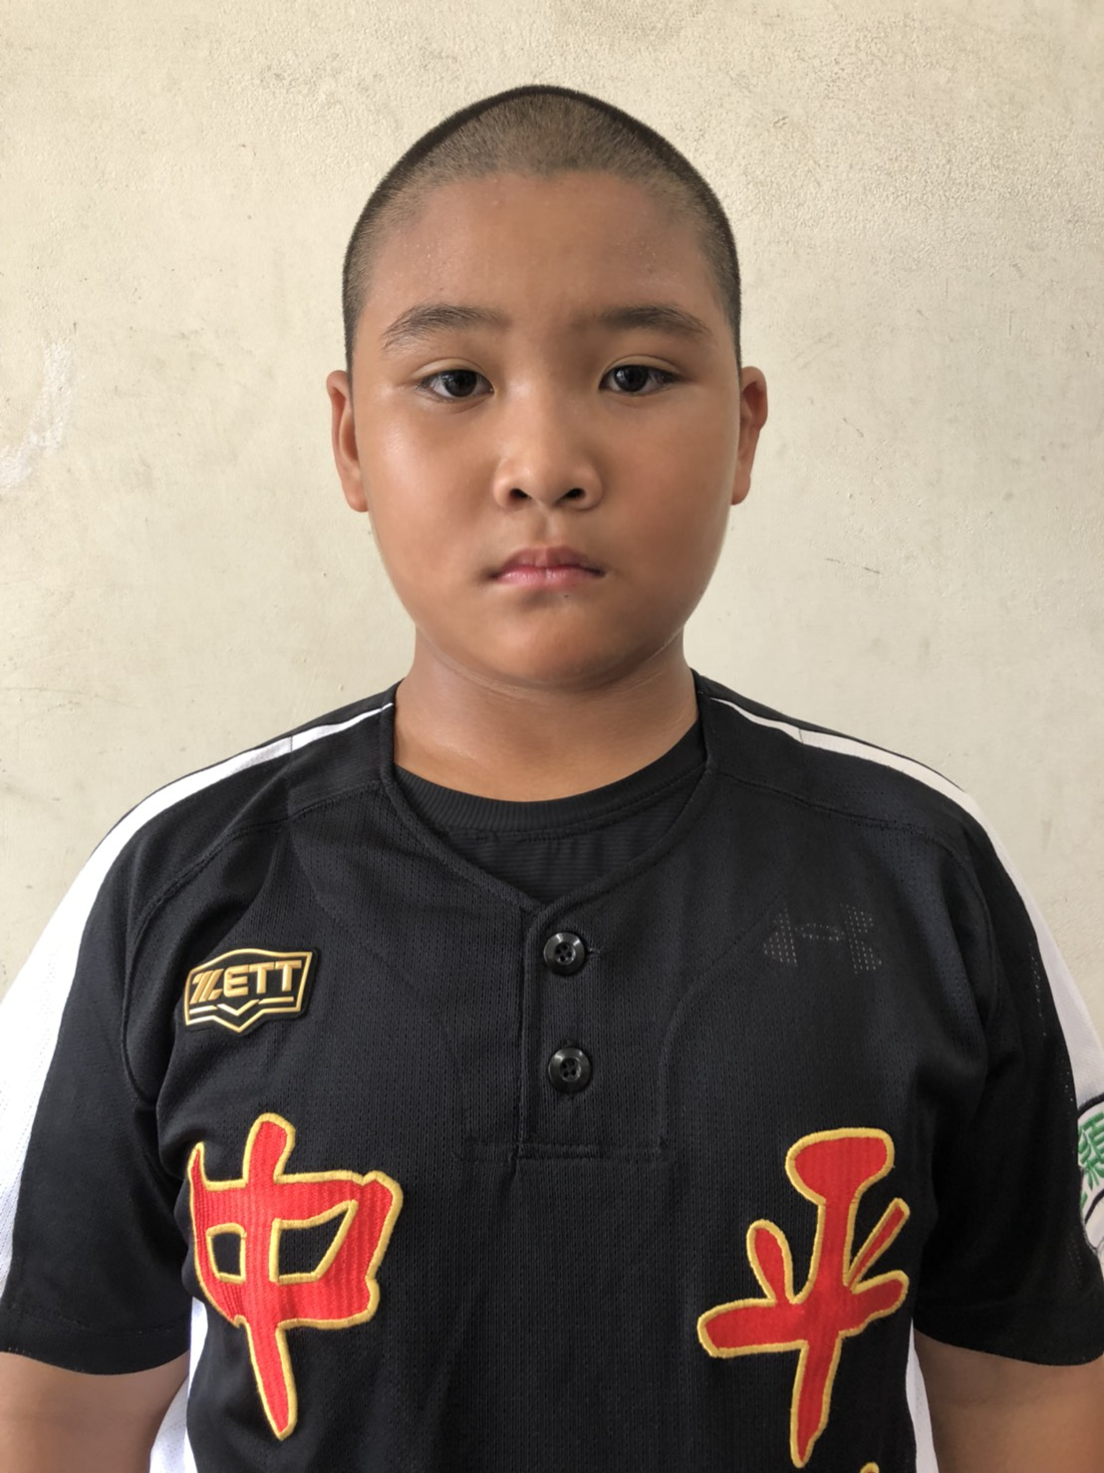 |  | 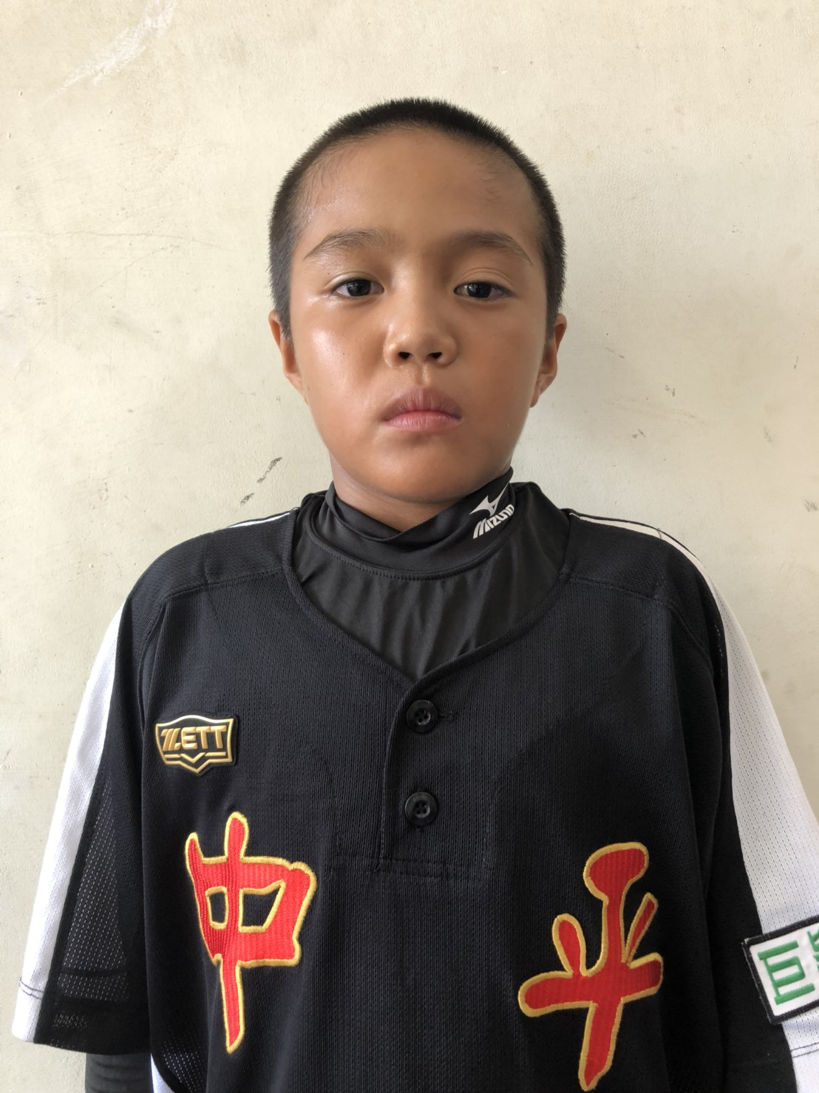 |  |  | 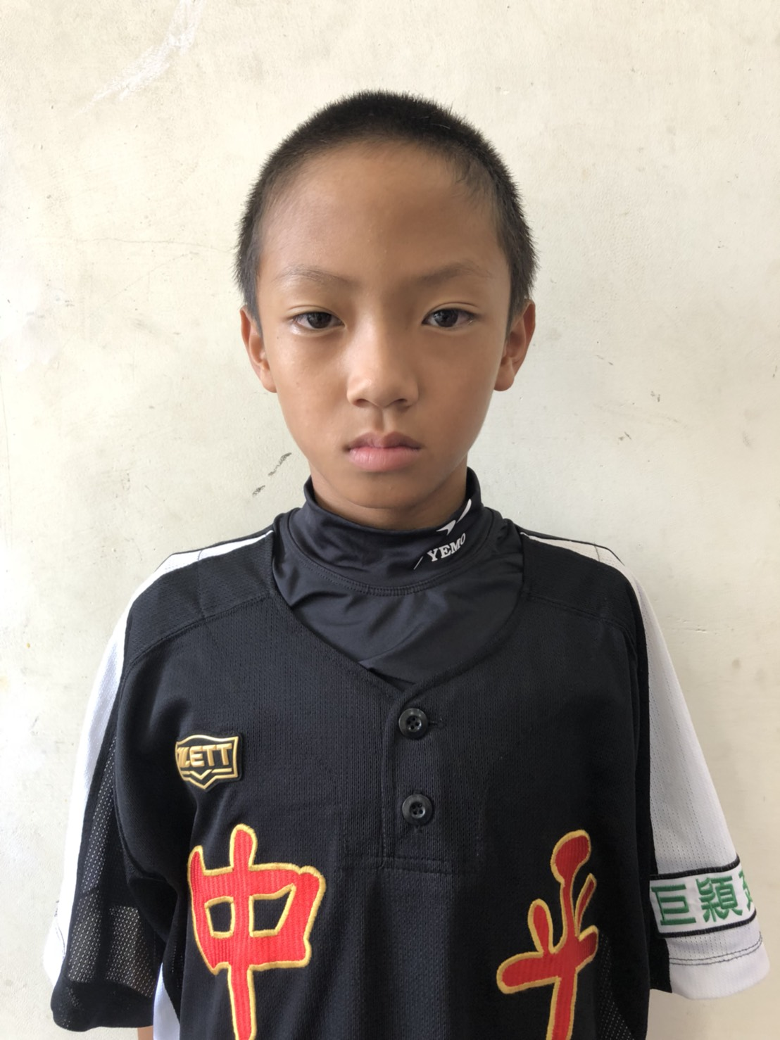 |  | 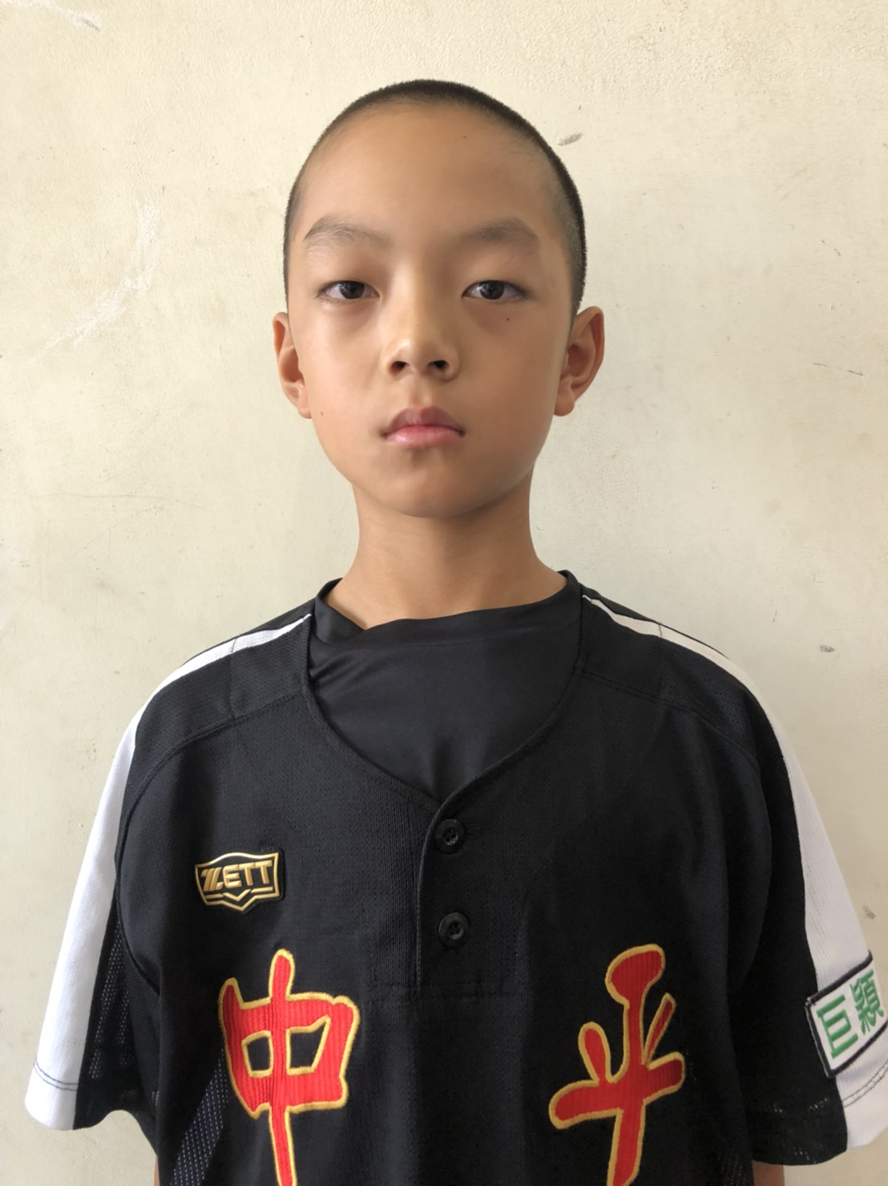 |  | 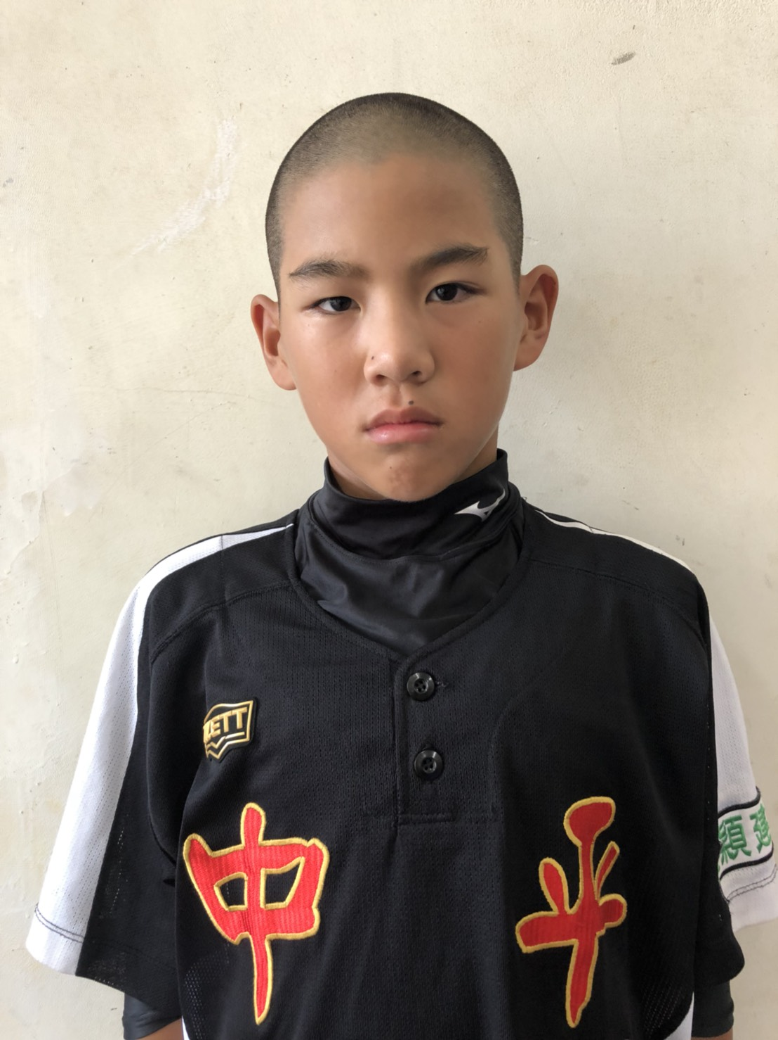
選 手  姓名： |  | 選 手  姓名： |  | 選 手  姓名： |  |  | 選 手  姓名： |  | 選 手  姓名： |  | 選 手  姓名：

比賽球衣顏色調查表(請務必填寫)
球衣顏色
客隊(深色) | 上衣 | 球褲
客隊(深色) | 黑 | 白
主隊(淺色) | 上衣 | 球褲
主隊(淺色) | 黑 | 白

班機時刻表
報到 | 臺北-香港航班  CI903N | 起飛降落時間  0800-0955
離開 | 香港-臺北航班  CI920N | 起飛降落時間  1955-2150

◎為應我國「個人資料保護法」，本報名資料僅供主辦單位辦理本活動使用。
- 繕打完成後請寄至本會電子信箱 csbecc@163.com 與ucraceeason@gmail.com

